

JS-HAC27A-D2
全星全频螺旋天线
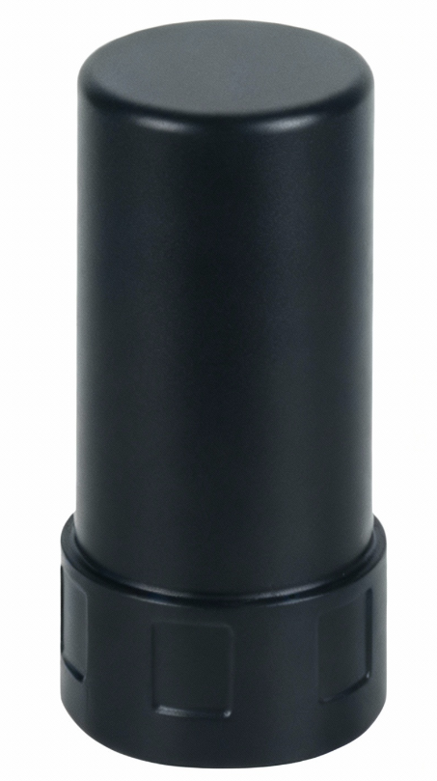
规格书

内容
1 产品介绍 4
1.1 概述 4
1.2 产品特性 4
1.3 产品应用 4
2 性能参数 5
2.1 性能指标 5
2.2 结构 6
2.3 产品组成 7
3 环境条件 7
4环境试验 7
5 测试曲线图 8
6产品标签 8
7防水说明 9

更改修订历史记录
版本 | 日期 | 修订内容变更 | 修订人
V1.0 | 2024-8-24 | 首版发布 | WW
V1.1 | 2025-11-18 | 修正接收信号 | WW

1 产品介绍

1.1 概述
JS-HAC27A-D2是一种多系统多频点高精度天线，涵盖BDS、GPS、GLONASS、Galileo，满足国内外多个系统兼容匹配，即插即用。本产品高度低便于集成，天线稳定性高。这种巧妙的结构使天线在任何方向上都有良好的增益和良好的方向模式特性。天线单元采用多级放大，两级滤波，多馈点，高增益设计，保证相位中心与几何中心重合，方向图波束宽等优点，可广泛应用于测量测绘、导航调度等行业，尤其适用于轻型无人机的诸多应用，如航拍、远程遥测、灾情监视、交通巡逻、治安监控等。

1.2 产品特性
• 高增益
• 方向图波束宽
• 相位中心稳定，低仰角增益高
• 360°水平覆盖
• 频带宽，可以多个系统同时工作
• IP65 防水
• 即插即用
• 迷你超轻，仅重16.7g
• 整机尺寸为 Φ28.2*H59.3mm，易于系统一体化设计

1.3 产品应用
• 测量测绘 • 导航调度
• 轻型无人机 • 地理测量
• 交通巡逻 • 治安监控
• 灾情监视 • 远程遥测

2 性能参数

2.1 性能指标
无源天线
接收信号 | ■GPS L1 L2 L5  ■BDS B1I B1C B2I B3I B2b B2a  ■GLONASS G1 G2  ■GALILEO E1 E5a E5b E6
阻抗 | 50Ω
极化方式 | 右旋圆极化
轴比 | ≤3dB
水平面覆盖角度 | 360°
VSWR | ≤2.0
LNA
LNA增益 | 28±3dB
噪声系数 | ≤2dB
VSWR | ≤2.0
工作电压 | +2.8~3.3V DC
工作电流 | ≤35mA
滤波器 | 2路滤波

2.2 结构
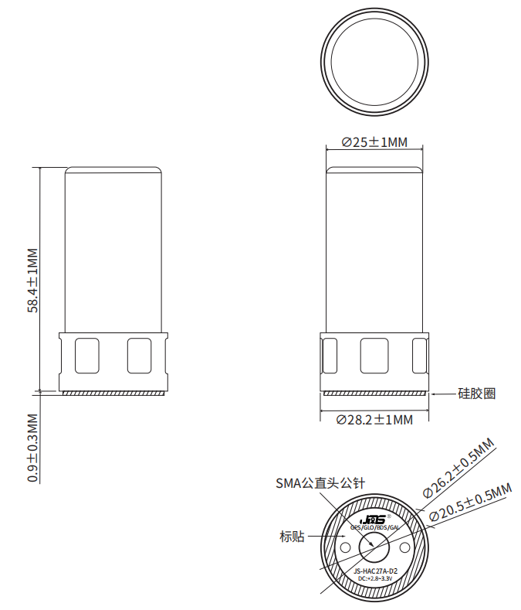

2.3 产品组成
参数 | 规格
天线尺寸 | Φ28.2*H59.3mm
接头形式 | SMA公头
外壳颜色 | 黑色
固定方式 | SMA旋钮式

3 环境条件
参数 | 规格
工作温度 | -30℃~+70℃
存储温度 | -35℃～+75℃
湿度 | 0％~95% 无冷凝

4环境试验
- 高温测试：在温度75℃、湿度95%的恒温恒湿试验箱中放置24小时，经检查外形无变形，在常温中恢复后（至少1小时），其性能测试如下表：
- 低温测试：在温度-35℃的恒温恒湿试验箱中放置24小时，经检查外形无变形， 在常温中恢复后（至少1小时），其性能测试如下表：
NO. | 参数 | 常温下其性能 | 高温测试性能及偏差 | 低温测试性能及偏差
1 | 放大器增益 | 28±3dB | 28±3dB | 28±3dB
2 | 驻波比 | ≤2.0 | ≤2.0 | ≤2.0
3 | 噪声系数 | ≤2.0dB | ≤2.0dB | ≤2.0dB

5 测试曲线图
FPC频率驻波测试
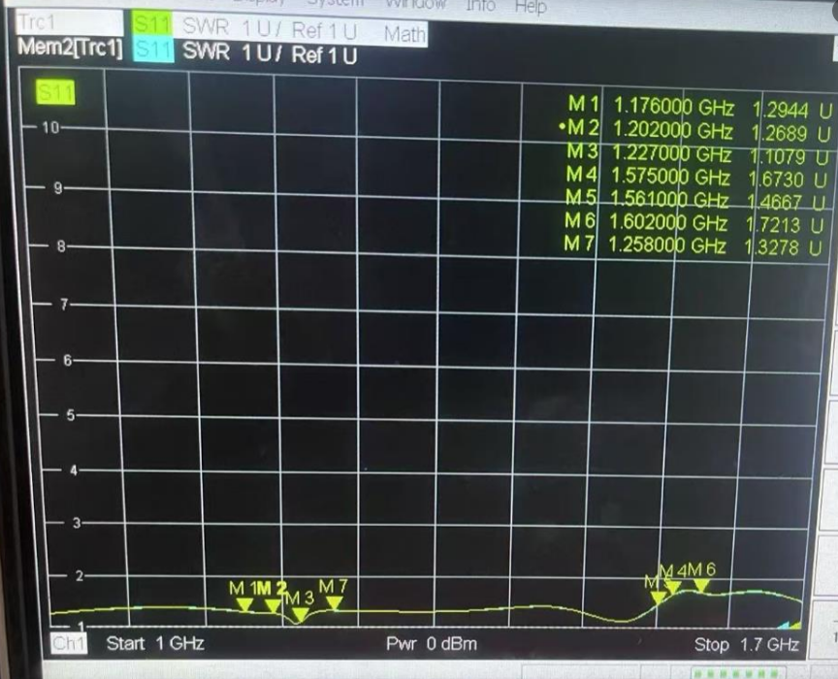

6产品标签
标签尺寸如下图所示，阴影部分打孔处理，图纸比例1：1。
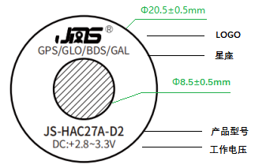

7防水说明
产品IP65防水是基于用户实际使用情况即SMA接头对插装配后测试可以满足，参见下图。
注：单体不满足IP65防水等级。
